**Klasa V**

**MATEMATYKA - KLASA V**

Witam serdecznie, zaczynamy nowy dział.

Przeczytaj uważnie temat ze strony 215-216: **„Odejmowanie liczb całkowitych”** i zapisz go w zeszycie.

Obejrzyj uważnie filmy : <https://www.youtube.com/watch?v=DklHvHy-Vd8>

Zadania na utrwalenie tematu (tych zadań nie przesyłamy)

Ćwiczenia str. 109 zad 1, 2, 3 .

Kolejnym tematem lekcji jest: **„Mnożenie i dzielenie liczb całkowitych” - z**apiszcie go w zeszycie. Przeczytaj uważnie temat ze strony 218-219.

Zapiszczcie poniższą tabelkę wraz z przykładami w zeszycie.

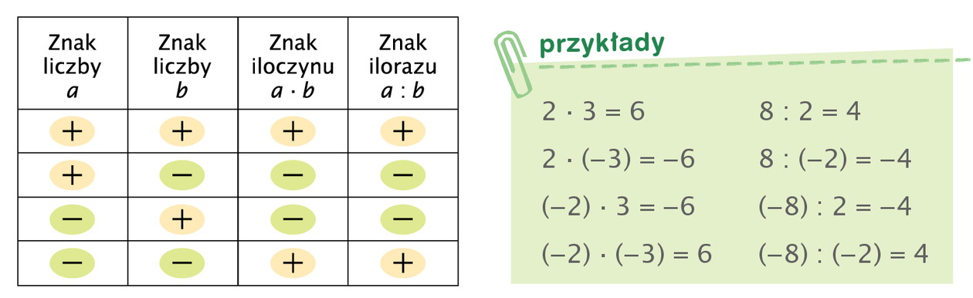

Obejrzyj uważnie filmy : <https://www.youtube.com/watch?v=GuWs5ZO3zfA>

Zadania na utrwalenie tematu (tych zadań nie przesyłamy)

Ćwiczenia str.111 zad 1, 2 i 3.

**Uwaga zadanie 4 z ćwiczeń str. 111 jest na ocenę, to i tylko to zadanie prześlij na e-mail:** [**wojciechhoffmann2020@wp.pl**](mailto:wojciechhoffmann2020@wp.pl) **do 29.05.2020r.**

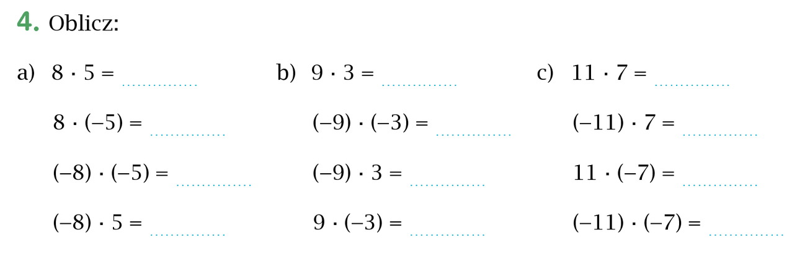

Informatyka do klasy V

25.05.2020 r.

Temat: Zadania projektowe. Wykonaj zad. 6 str. 127

Zadaną pracę domową proszę przesłać na niżej podany e-mail.

E-mail: [alinalapaj@poczta.onet.pl](mailto:alinalapaj@poczta.onet.pl)

**TEMATY LEKCJI Z JĘZYKA POLSKIEGO**

**KLASA V**

**25.05. - 29.05.2020r.**

Kontakt z nauczycielem – [b.alina20@o2.pl](mailto:b.alina20@o2.pl)

Zadania należy wykonać do 29.05.2020r.

**UWAGA!** Mam nadzieję, że teraz podane zadania i strony w ćwiczeniu są zgodne z tymi, które posiadacie. Jeśli nie – proszę o szybką informację.

**Jeśli ktoś nie zna swoich stopni z ocenianych prac – proszę o informację.**

**T:** Okolicznik, dopełnienie, przydawka – ćwiczenia. (1)

Zeszyt ćwiczeń, s.98 – 107

ćw.1.,s.98, 5,s. W zadaniu 8.,s.103, 11.s.107podpisz dopełnienia, okoliczniki i przydawki.

T: Co może zdziałać wykreślenie jednego słowa? Rozmawiamy o plakacie. (1)

p.,s.294 - 5

ćw. s.65

1. Do słowa dom dopisz jak najwięcej skojarzeń.

miłość rodzice

**DOM**  obiad

+

2.Zapoznaj się z plakatem i wykonaj zadanie 1.,s.295

3. Zadanie 1. i 2.s.65 oraz 3. i 4. s.66

T: Jak uniknąć piekła na ziemi? (1)

p.295

1. Zadanie 1.,s.295

2. Zadanie 2. wykonaj ustnie.

3. Przeczytaj tekst ze s. 296 – 299.

4. Zadanie 2.,s.299 i zadanie 4a,s.299.

T: Piszemy streszczenie tekstu *O diabełku, który…. (1)*

p.s. 295 -

**Pamiętaj –** streszczenie ma tyle akapitów, ile jest głównych wydarzeń. Nie piszemy w nim dialogów, opisów – tylko skrótowe przedstawienie fabuły.

1. Wykonaj plan ramowy wydarzeń.

2. Zredaguj streszczenie tekstu.

T: Czym jest tolerancja? (1)

p.300 – 302

1. Przeczytaj tekst *Pan Wredzik.*

2. Zapisz swoje emocje związane z sytuacjami z ćwiczenia 1.a,s.302.

3. Zadanie 2.,s.302

T: Poznajemy nowelę – Bolesław Prus *Katarynka. (1)*

p.s.303-…

1. Przeczytaj utwór B. Prusa.

T: Świat przedstawiony w utworze B. Prusa. (1)

p.s.314-315

1. Wykonaj zadanie 1. i2. s.314

**Punkt kulminacyjny –** zdarzenie w utworze literackim o największym napięciu emocjonalnym.

1. Które zdarzenie w utworze można nazwać punktem kulminacyjnym? ………………………..

2. Zadanie 3.s.315.

**Nowela –** jednowątkowy utwór epicki, w którym jest wyraźnie zaznaczony punkt kulminacyjny oraz jest w nim zazwyczaj – **puenta –** zaskakujące zakończenie będące podsumowaniem.

**Wychowanie do życia w rodzinie**

**Temat: Dojrzewanie fizyczne chłopców.**

Jak przebiega dojrzewanie biologiczne u chłopców? Jakie są jego objawy? Kiedy się rozpoczyna? Tego wszystkiego dowiesz się z krótkiej prezentacji (ok. 3 min.) pt. "Dojrzewanie fizyczne u chłopców"

<https://www.youtube.com/watch?v=WYmyppGfGl8>

Sprawdź swoją wiedzę i zagraj w grę. Powodzenia ☺ <https://wordwall.net/pl/resource/1845793/biologia/dojrzewanie>

**JĘZYK NIEMIECKI – klasa 5**

**Zadania na ten tydzień (25 – 29.05)**

Witam was drodzy uczniowie!

Kolejne 3 lekcje przez nami. Proszę notować wszystkie tematy w zeszycie oraz wszystko to, co zaznaczę, że jest konieczne.

**Thema: Mein Stundenplan.**

Wrócimy do początku, przypomnimy i utrwalimy sobie przedmiotów szkolnych.

der Stundenplan – plan lekcji

die Schulfächer – przedmioty szkolne

der Unterricht – lekcja, zajęcia lekcyjne

die Stunde – godzina lekcyjna

lernen – uczyć się (uczeń)

unterrichten – nauczać (nauczyciel)

Wann hast du Polnisch? – Kiedy masz język polski?

am Montag – w poniedziałek

Pozostałe dni tygodnia:

Montag – poniedziałek

Dienstag – wtorek

Mittwoch – środa

Donnerstag – czwartek

Freitag – piątek

Samstag – sobota

Sonntag – niedziela

Jakie nazwy przedmiotów szkolnych poznaliśmy:

Polnisch – j.polski

Deutsch – j.niemiecki

Englisch – j.angielski

Französisch – j. francuski

Geschichte – historia

Erdkunde – geografia

Biologie – biologia

Mathe – matematyka

Kunst – plastyka

Informatik – informatyka

Werken – technika

Musik – muzyka

Erziehung – zajęcia z wychowawcą

Chemie – chemia

Physik – fizyka

Sachkunde – przyroda

Sport – w-f

Wykonajcie zadania z karty pracy poniżej.

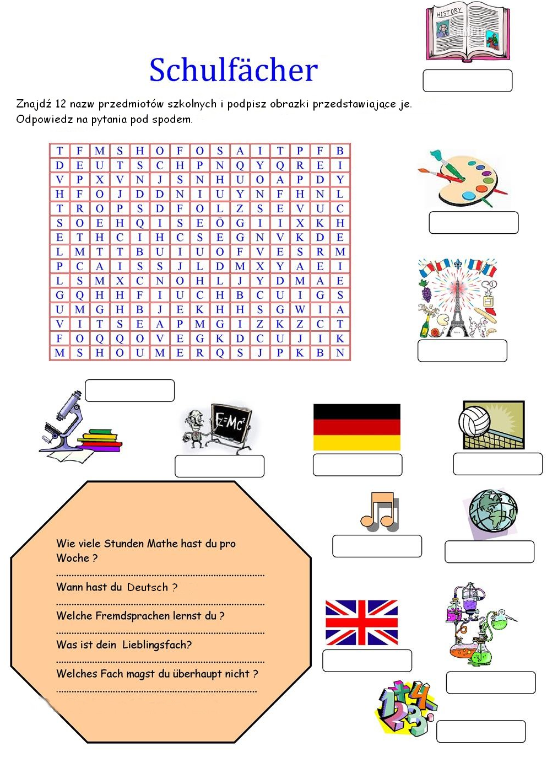

Wykonane zadania proszę przesłać na adres: [eprzestacka2@wp.pl](mailto:eprzestacka2@wp.pl) do 29.05

**Thema: Meine Schulsachen**

Przypomnijmy sobie nazwy przyborów szkolnych, które poznaliśmy.

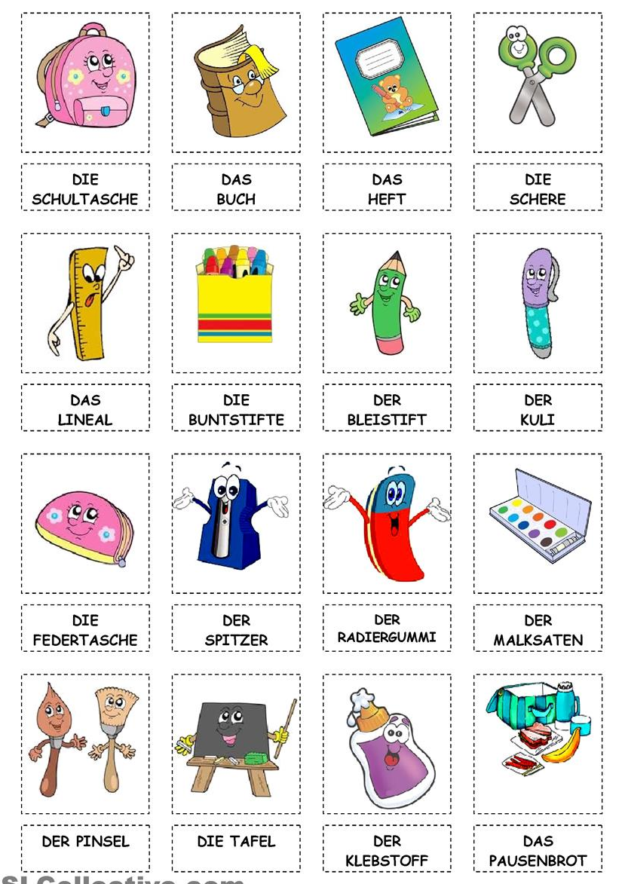

Przy okazji przyborów szkolnych nauczyliśmy się określać przynależność tych rzeczy, czyli poznaliśmy zaimki dzierżawcze.

**PRZYPOMINAM!** Zaimki dzierżawcze określają przynależność rzeczy lub powiązania między osobami. Są bezpośrednio powiązane z osobami, ale również zależą od rodzajnika danego rzeczownika, który określają. Wiemy, że możemy spotkać dwie formy **mein/ meine**, **dein/ deine** itd.

Forma krótsza dotyczy rzeczowników rodzaju męskiego i nijakiego, a ta dłuższa z „e” na końcu, rzeczowników rodzaju żeńskiego i liczby mnogiej,

np. mein Kuli (der),

meine Schere (die)

Jeśli w zdaniu pojawia sie zaimek dzierżawczy to nie używamy już rodzajnika.

Tutaj znajdziecie tabelkę z formami zaimków dla każdej osoby, proszę zajrzeć bo przyda wam się to przy wykonywaniu zadania:

<http://www.twojniemiecki.pl/gramatyka/zaimek-dzierzawczy.html>

Kilka przykładowych zdań dla przypomnienia:

Das ist mein Kuli. – To jest mój długopis.

Ist das deine Schere? – Czy to są twoje nożyczki?

Unser Klassenlehrer ist sympathisch. – Nasz wychowawca jest sympatyczny.

Jako ćwiczenie utrwalające uzupełnijcie zdania właściwymi zaimkami dzierżawczymi.

Zwróćcie uwagę na osobę (w pierwszym zdaniu), czyja jest dana rzecz, a także na rodzaj tej rzeczy.

1. Herr Müller hat ein Auto. – Das ist ……………. Auto.
2. Meine Mutter hat eine Tasche. – Das ist ……………. Tasche.
3. Wir haben einen Garten. – Das ist ………………. Garten.
4. Ihr habt eine Oma. – Besucht ihr ……………….. Oma oft?
5. Olaf hat viele Bücher. – ………………. Bücher sind interessant.
6. Ich höre das Radio gern. – …………………….. Radio ist schon alt.

Wykonane zadanie proszę przesłać na adres: [eprzestacka2@wp.pl](mailto:eprzestacka2@wp.pl) do 29.05

**Thema: Essen und Trinken.**

Przypomnimy sobie też nazwy produktów spożywczych do jedzenia i picia.

Was isst du zum Frühstück? – Co jesz na śniadanie?

Was möchtest du essen? - Co chciałbyś zjeść?

Czasownik „essen” jest czasownikiem nieregularnym, w odmianie zachodzi zmiana samogłoski dla 2 i 3 os. l.poj. (e→i)

**ich esse wir essen**

**du isst ihr esst**

**er/ sie/ es isst sie/ Sie essen**

Nazwy posiłków:

zum Frühstück – na śniadanie

zum Mittag – na obiad

zum Dessert – na deser

zum Abendbrot – na kolację

**PRZYPOMINAM, że nazw produktów spożywczych używamy bez rodzajników np.**

Ich esse gern Brot mit Käse und Tomate.

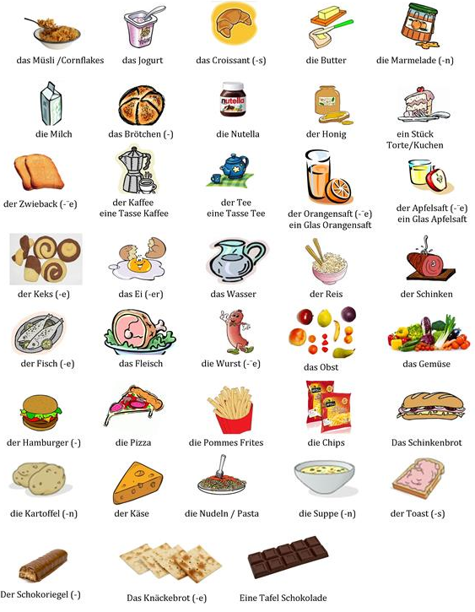

**Zad.1**

Z rozsypanych wyrazów ułóżcie poprawne zdania albo pytania i zapiszcie je w zeszycie. Pamiętajcie o właściwym szyku wyrazów w zdaniu oznajmującym oraz pytającym.

1. isst – was – du – zum Frühstück – gern?
2. Gemüse – dein Bruder – mag?
3. nicht – kann – mein Vater – kochen.
4. Cola – mein Lieblingsgetränk – ist.
5. Spinat – ich – überhaupt – esse – nicht.
6. Zitrone – mit – Tee – meine Oma – trinkt – nur.

Wykonane zadanie proszę przesłać na adres: [eprzestacka2@wp.pl](mailto:eprzestacka2@wp.pl) do 29.05

**TECHNIKA KLASA V**

Drodzy uczniowie.

Dziękuję za sumienne wykonywanie zadań i prac technicznych.

Bardzo proszę o robienie skanów, kopi lub zdjęcie aparatem czy telefonem komórkowym i wysyłanie ich na pocztę e- mail nauczyciel_w-f@wp.pl Będzie to podstawa do zdobycia oceny.

Zadania na ten tydzień

**Temat: To takie proste! Tortilla pełna witamin.**

Proszę o wykonanie zadania strona 74-75

**WYCHOWANIE FIZYCZNE KLASA V**

Drodzy uczniowie.

Dziękuję za sumienne wykonywanie ćwiczeń i codzienną aktywność fizyczną.

Cały czas prowadzimy dzienniczki i na koniec tygodnia wysyłamy je na pocztę

e- mail nauczyciel_w-f@wp.pl

Bardzo dziękuje za zdjęcia i krótkie filmiki, które obrazują wasze poczynania.

**UWAGA: korzystamy z platformy e-Wychowanie Fizyczne**

**Lekcje WF w domu.**

**Pod każdym tematem znajduje się link do zajęć, które należy wykonać.**

**Po zrealizowaniu lekcji na platformie z prawej strony w rubryce (wiadomość dla nauczyciela) w miejsce dane ucznia: wpisujemy swoje imię i nazwisko a w miejscu na wiadomość:** **WYKONANE, następnie zaznaczamy WYŚLIJ**

W tym tygodniu 4 tematy do zrealizowania :

1. Minipiłka ręczna - rzut z przeskokiem

https://ewf.h1.pl/student/?token=Ui9A2aczjgu9mbqguQVNpDxelnxVjZIXmT5EdACLd985DrJ3o9

2. Minipiłka ręczna - rzut z wyskoku.

https://ewf.h1.pl/student/?token=3q97jHwkV9AS6aPDs7fquPTS2mVbElQVTfM577KeK5ieayPzu2

3. Podstawowe pozycje do ćwiczeń

https://ewf.h1.pl/student/?token=nNZzDdv4wg3Uq2fDyrW0UIJsbg5uedQ1YKLeUByEAzRegPpC6i

4. Zabawy koordynacyjne na nogi.

https://ewf.h1.pl/student/?token=70iniXcfWpwUZyBDvutpcRf7F1B2CKP55h56cUIvy6j9vry87r

**życzę powodzenia pozdrawiam**

**-------------------------------------------------------------------------------------------------**

**Kl. V**

Geografia

„Pogoda a klimat”

Obejrzyj filmy

<https://www.youtube.com/watch?v=zPS_AVbCiKk>

<https://www.youtube.com/watch?v=arFpMKEG-RM>

Przeczytaj temat w podręczniku. Wykonaj ćwiczenia. Ćwiczenie 4 prześlij mi do dnia 25.05. na maila [wieslawa.gomulka@interia.pl](mailto:wieslawa.gomulka@interia.pl)

Biologia

„Tkanki i organy roślinne”

Obejrzyj film

<https://www.youtube.com/watch?v=jR_Y1SZSef4>

Przeczytaj podsumowanie w podręczniku strona 110 – 111 i wykonaj

w zeszycie zadania ze strony 112 i prześlij mi do dnia 28.05. na maila [wieslawa.gomulka@interia.pl](mailto:wieslawa.gomulka@interia.pl)

**RELIGIA - KLASA V**

Szczęść Boże . Oto katechezy na ostatni tydzień maja .

28.05.2020 – **ŚWIĘTA BERNADETTA – WYBRANA PRZEZ MARYJĘ**

<https://view.genial.ly/5ec594a244a3220d970600dc/interactive-image-interactive-image>

29.05.2020 – **UROCZYSTOŚĆ ZESŁANIA DUCHA ŚWIĘTEGO**

<https://view.genial.ly/5ec60e606515ea0d8ae519de/interactive-image-interactive-image>

[iwonajagodzinska@gmail.com](mailto:iwonajagodzinska@gmail.com)

Tel. 609-595-623

HISTORIA KL. V

Moi drodzy w tym tygodniu poznacie ostatniego z władców dynastii Piastowskiej, mianowicie Kazimierza Wielkiego. Był to król, który nie bez powodu otrzymał przydomek „Wielki”, zasłynął jako wspaniały dyplomata, budowniczy i gospodarz kraju.

Proszę o zapisanie w zeszycie przedmiotowym tematu: Czasy Kazimierza Wielkiego.

Dziś proszę o stworzenie biografii Kazimierza Wielkiego, na podstawie wiadomości zawartych w podręczniku. Proszę o ułożenie kilkunastu zdań ( nie w punktach ani od myślników). Piszecie pełnymi zdaniami najważniejsze wydarzenia i osiągnięcia monarchy. Na koniec proszę dokonać własnej oceny czasów panowania Kazimierza Wielkiego. Prace wykonujecie w zeszytach przedmiotowych pod tematem lekcji.

**Wykonane zadanie proszę odesłać do mnie.** W przypadku pytań związanych z wykonaniem zadania proszę o kontakt na mojego maila [renata.burchardt@onet.pl](mailto:renata.burchardt@onet.pl)

PLASTYK A KL. V.

Moi drodzy, proszę o wykonanie pracy pt. „ Dzieci na placu zabaw” . Jest to praca przewidziana na dwa tygodnie. Format kartki A3 ( duży blok), technika dowolna.

Wykonując pracę proszę zwrócić uwagę na kolory, aby były intensywne i nasycone. Wskazane aby na placu uwzględnić bawiące się dzieci. Możecie także dorysować zieleń, drzewa w oddali. Powodzenia i życzę miłej pracy.

Prace proszę przesłać na mojego maila renata.burchardt@onet.pl

Muzyka kl. V

Temat: Instrumenty muzyczne

Moi Drodzy

Przypominam jaki mamy podział instrumentów muzycznych:

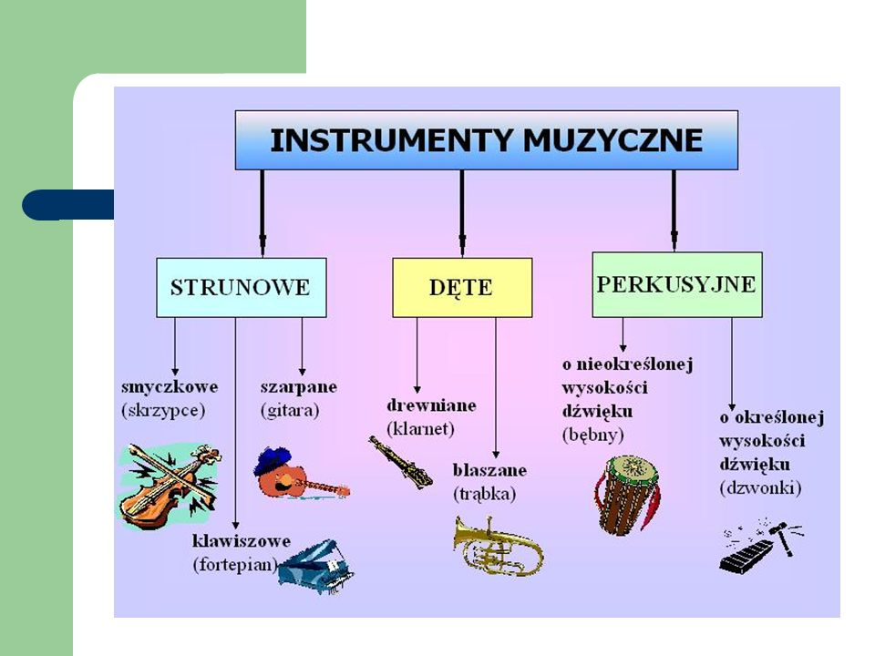

Proszę, żebyście napisali po jednym przykładzie instrumentów z każdej grupy, np.:

Strunowe smyczkowe: altówka itd….oczywiście inny instrument niż użyty w przykładzie powyżej.

Zadanie proszę przesłać na adres: [muzyka.slawoszew@op.pl](mailto:muzyka.slawoszew@op.pl)

Pozdrawiam Was

Ewelina Mróz